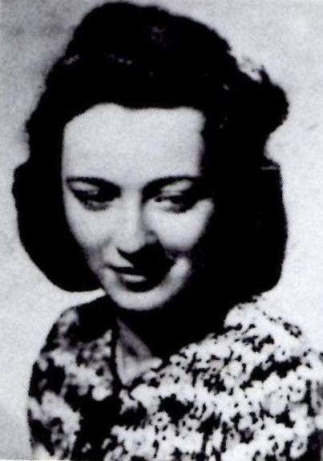
Barbara Roś, z domu Rajchert
ps. „Mrówka”
Ur. 10 kwietnia 1926 r. w Piotrkowie Trybunalskim. Przed wybuchem wojny ukończyła pierwszą klasę w Państwowym Gimnazjum i Liceum Żeńskim nr 13 im. Emilii Plater. Mieszkała przy ul. Mostowej 22 m. 9.
Podczas okupacji uczęszczała do szkoły handlowej Zakłady Naukowe Heleny Grabowskiej przy ul. Królewskiej 16. W 1944 r. zrobiła konspiracyjną maturę.
W konspiracji od października 1942 r. Przeszła przeszkolenie wojskowe, przydzielona do kobiecego plutonu 1677 zgrupowania 1662 5 rejonu Obwodu VI AK (Praga).
W dniu 1 sierpnia nie dotarła do miejsca mobilizacji przy ul. Ratuszowej. Zameldowała się na Rynku Starego Miasta i została łączniczką-sanitariuszką w 11 kompanii 1 batalionu Wojskowej Służby Ochrony Powstania „Dzik”, zgrupowania AK „Róg”.
Przez cały sierpień brała udział w obronie ul. Rybaki pomiędzy Polską Wytwórnią Papierów Wartościowych a Zamkiem Królewskim przed atakami od strony Wisłostrady. W dniu 2 września przeszła kanałami do Śródmieścia, na ul. Warecką.
Przydzielona do Grupy Bojowej „Krybar”, przetrwała bombardowanie Konserwatorium Muzycznego na Tamce, następnie służyła w 2 kompanii „Dzik” batalionu „Ostoja”, na stanowisku obserwacyjnym przy ul. Kruczej.
Po złożeniu broni w dniu 2 października na Placu Narutowicza znalazła się w obozie w Ożarowie Mazowieckim, skąd została wywieziona do Stalagu XB Sandbostel, a w grudniu do Stalagu VIC Oberlangen. W dniu 18 kwietnia 1945 r. obóz został wyzwolony przez 1 Dywizję Pancerną gen. Stanisława Maczka.
Wstąpiła do 2 Korpusu Polskiego gen. Władysława Andersa we Włoszech. Jako żołnierz Korpusu uzyskała dyplom polskiego studium kartograficznego w Recanati. W 1946 r. wyjechała do Londynu, gdzie studiowała na Wydziale Architektury i wyszła za mąż. Do Polski wróciła w maju 1947 r.

opracował: Maciej Białecki

Stowarzyszenie Pamięci Powstania Warszawskiego 1944
www.sppw1944.org

